Министерство здравоохранения Забайкальского края
Краевой центр медицинской профилактики

Бешенство - слишком страшное

заболевание, чтобы относиться к нему беспечно. Помните об этом!

В России ежегодно регистрируется более 360 тыс. случаев обращения людей за медицинской помощью после нападения на них животных. Из них до 100 тыс. пострадавших – дети. Из-за несвоевременного обращения в лечебное учреждение случаи бешенства регистрируются и среди людей. В Забайкальском крае с 2014 г. ухудшилась ситуация по бешенству, существенно возросло число заболеваний среди животных.
Бешенство - это острое вирусное инфекционное заболевание, которое поражает центральную нервную систему, является абсолютно смертельным и при развитии заболевания не поддается лечению. Ежегодно в мире от бешенства каждые 10 минут погибает один человек.

Источники инфекции
Основным источником вируса на территории России являются домашние (собака, кошка) и дикие животные (лисица, енотовидная собака, волк, корсак, барсук, песец, летучая мышь). Редко, но возможно заражение от контактов с другими животными (корова, овца, лошадь, крыса и др.).

Пути заражения
Вирус попадет в организм через поврежденные кожные покровы, слизистые оболочки и пищеварительный тракт. Заражение происходит при укусе или царапинах нанесенных больным животным, а также при попадании слюны бешеного животного на раны и порезы на коже человека.

Меры предосторожности
- Избегайте контакта с дикими животными, особенно с хищными
- Не кормите с рук и не гладьте диких животных, которые кажутся миролюбивыми, спокойными, ласковыми
- Не приносите диких животных домой
- Избегайте контактов с безнадзорными собаками и кошками
- Не оставляйте детей без присмотра на улице, объясняя, что нельзя гладить, кормить и подпускать к себе чужих животных, подбирать летучих мышей
- Не охотьтесь на диких животных с невакцинированными собаками
Меры профилактики заболеваний домашних животных
Все владельцы собак и кошек должны обязательно привить их от бешенства. Прививки в государственных лечебницах делаются бесплатно.
Что нужно сделать, если контакт с животным произошел
Если животное укусило или поцарапало человека, немедленно обильно промойте рану, царапины и все места, на которые попала слюна животного мыльным раствором не менее 15 минут, затем водопроводной водой и обработайте перекисью водорода. Обработайте края раны 5% настойкой йода, затем как можно скорее обратитесь в лечебное учреждение, где при необходимости Вам назначат курс профилактических прививок.
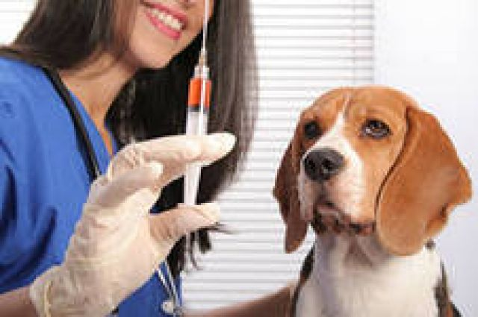

Прививки – это единственное средство спасения от бешенства!

Чита, 2015 г.

